LA MAISON À FAÇADE SUR MUR PIGNON DANS LE PAYS BORN
Cette maison est emblématique des Landes de Gascogne et sert souvent de modèle archétypal en matière de bâti vernaculaire. Avec son toit à deux ou trois eaux elle est le quasi équivalent de l’etxe basque. Ce type architectural, avec ou sans pans de bois, est donc commun à une grande partie des pays basques et gascons et c’est la raison pour laquelle nous avons choisi, comme d’autres le font, de le qualifier de vascon. On le trouve de l’Alava jusqu’au Bazadais en passant par la Biscaye, le Guipuzcoa, le Labourd, la Navarre mais aussi l’Astarac, l’Armagnac, la Lomagne, le Condomois et l’Agenais gascon. Il est présent sur quasiment tout le territoire du département des Landes avec des variantes. La maison vasconne à façade sous pignon traverse même la Garonne vers le Nord-Est. Elle n’existe cependant pas dans les pays de la Gascogne pyrénéenne, Béarn, Bigorre, Comminges, Couserans, ni dans ceux du Nord-Ouest, c'est-à-dire la majeure partie de la Gironde, hors Bazadais méridional. Ces zones ont en effet été très tôt soumises à des influences exogènes venues du Languedoc, du Périgord, du Limousin ou de la Saintonge. Quant au bâti des Pyrénées gasconnes et de la Soule il est d’un autre type qui répond à d’autres contraintes environnementales.
Le Pays de Born est situé à l’Ouest des Landes de Gascogne et c’est l’endroit le plus éloignée de toutes les bordures du massif forestier gascon puisque son point extrême, par rapport auxdites bordures, se trouve sur la côte océane, entre l’extrême sud de la commune de Biscarrosse et un point situé à la latitude de la commune de Gastes. Il est limité au Nord par le Pays de Buch, au Sud par le Marensin et à l’Est par la Grande Lande. La maison du Born ne diffère pas beaucoup des autres maisons landaises puisqu’on y trouve, du Nord au Sud, tous les types de l’habitat traditionnel. Mais ici la toiture à quatre eaux, avec façade sur mur gouttereau, est majoritaire. Il peut s’agir de la simple maison de brassier-résinier, au plan rectangulaire et sans étage mais aussi de la maison de maître, plus vaste et comportant un étage. Ces maisons au toit à quatre pentes nous semblent plus récentes et ne se sont peut-être répandues de manière systématique, dans le Born, qu’à partir du début du XIXème siècle, tandis que la maison à façade sous pignon régressait. Les arguments en faveur de cette hypothèse sont la rareté des exemplaires de maisons vasconnes encore visibles et la datation des différents types. En effet, les modèles à façade sous pignon que nous pouvons encore voir sont antérieurs au XIXème siècle et ceux à façade sur mur gouttereau ne remontent généralement pas plus loin que le premier tiers du XIXème.
Dans son ouvrage La maison de l’ancienne Lande, Pierre Toulgouat présente une carte de l’aire d’extension de ce bâti typique de la Vasconie. Les observations qu’on peut faire sur le terrain et les photographies de Félix Arnaudin nous permettent aujourd’hui de dire que la limite de cette maison à façade sous pignon peut être repoussée, au Nord, vers les communes de Biscarrosse, Parentis, Ychoux, Liposthey, Lue, Pontenx, Escource, Saint-Paul-en Born et a fortiori Mimizan, Aureilhan, Sainte-Eulalie-en-Born et Gastes, même s’il n’y a aucun exemplaire encore debout ni aucune photographie pour ces quatre dernières communes. Donc, pour le département des Landes, l’aire d’extension de la maison à façade sous pignon concerne les communes au Sud d’une ligne incluant Biscarrosse, Parentis, Ychoux, Liposthey, Pissos, Moustey, Belhade et Argelouse. Un peu plus au Nord, vers Sanguinet, Saugnacq-et-Muret, Biganon ou Mano, aucun témoignage n’est disponible, ce qui ne signifie pas forcément qu’elle n’y fut jamais présente.
La maison landaise à façade sous pignon semble donc être le bâti vernaculaire le plus ancien et connaît quelques déclinaisons. Elle peut posséder un auvent, appelé eustantade ou bien une façade pleine. Elle peut avoir un toit à deux ou trois eaux, en queue de palombe. Elle peut être à pans de bois, à remplissage de torchis ou de briques/garluche ou bien maçonnée avec un appareil de briques plates, lous barrouns, de garluche ou des deux. Elle est toujours enduite au lait de chaux, le lèyt de caoussi, parties maçonnées, charpente et colombages. Enfin, elle est systématiquement recouverte de tuiles romanes canal, lous tuoules a coum, et tournée vers l’Est ou le Sud-Est, amijournade. On sait que c’est un type architectural qui remonte au moins au Moyen-Âge, grâce aux datations que permet la dendrochronologie, notamment dans le cas de la maison Malichecq de Sabres. Sa construction a perduré jusqu’aux premières décennies du XIXème siècle, avec des nuances chronologiques du Nord au Sud. On peut supposer que l’influence du bâti de type septentrional, girondin-bordelais, lui-même soumis aux influences extra-gasconnes, a progressé vers le Sud par étapes successives. Le Buch, le Médoc forestier et les Landes de Bordeaux connaissaient-ils ce bâti vasco-aquitain ? On peut le supposer mais rien ne nous permet de l’affirmer en l’absence de témoignages directs ou indirects qui restent à découvrir. On peut cependant noter qu’en pays de Buch, par exemple vers Arès, Lège, Le Porge mais encore à Sainte-Hélène ou Saint-Aubin, en Médoc, on peut voir des bergeries landaises, appelées parcs, tout à fait semblables à celles qu’on observe plus au Sud. Façade sous pignon et toiture à deux ou trois eaux. Ainsi, le nouveau type d’habitat possédant un toit à quatre eaux semble s’être progressivement généralisé entre 1800 et 1830 quand l’ancien disparaissait partout. Plus cette disparition est ancienne et moins on a de témoignages directs ou indirects. Ainsi, sans les photographies de Félix Arnaudin, on ne pourrait absolument pas prouver qu’Ychoux, Liposthey ou Pontenx ont connu la maison à façade sous pignon puisqu’il n’en reste aucune. Toulgouat, sur la carte qu’il présente dans son ouvrage, exclue d’ailleurs ces communes nord-occidentales de la zone où cette maison est présente. Peut-être n’a-t-il pas eu accès à la totalité du fonds Arnaudin.
Une nouvelle aréologie peut donc être proposée pour les Landes de Gascogne. Elle est bien sûr provisoire puisque de nouveaux éléments seront peut-être découverts dans les communes plus septentrionales. Donc, dans l’état actuel des connaissances, on peut dessiner l’aire de répartition suivante en tenant compte des parties landaises de la Gironde et du Lot-et-Garonne.
GIRONDE ET LOT-ET-GARONNE
A l’Est-Sud-Est d’une ligne incluant Le Tuzan et Saint-Symphorien on trouve des maisons à façade sous pignon.
LANDES
Au Sud d’une ligne incluant Biscarrosse, Parentis-en-Born, Ychoux, Liposthey, Pissos, Moustey, Belhade et Argelouse ce type architectural est attesté. Certaines communes de la frange nord-occidentale ont très peu ou plus d’exemplaires visibles mais on possède, au minimum, des témoignages photographiques. Pour le nord du Born et la Grande Lande occidentale voisine du Born nous constatons :
-Biscarrosse (Born). Un exemplaire au bourg et un témoignage photographique partiel.
-Parentis-en-Born. Un exemplaire à Esleys et un témoignage photographique.
-Ychoux (Grande-Lande). Quatre témoignages photographiques.
-Liposthey (Grande-Lande). Un témoignage photographique.
-Moustey (Grande-Lande). Un exemplaire encore visible à Lavigne.
-Belhade (Grande-Lande). Un exemplaire encore visible au lieu dit Hargas, au nord du château.
-Argelouse (Grande-Lande). Un témoignage photographique.
-Pontenx (Born). Sept témoignages photographiques.
-Saint-Paul-en-Born. Un exemplaire encore visible au quartier de Leych.
-Lüe (Grande-Lande). Neuf témoignages photographiques et un exemplaire visible, mais en ruine, au quartier de Grué.
-Escource (Grande-Lande). Trois témoignages photographiques.

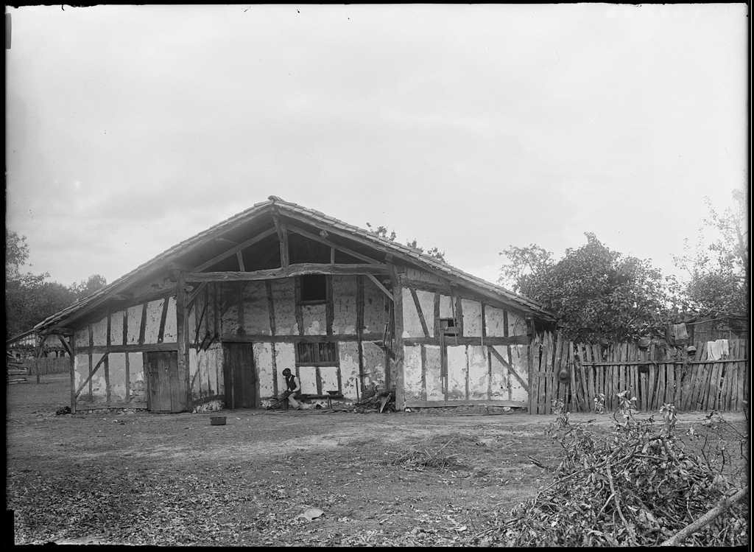
Pontenx, quartier de Bouricos. Maison à auvent, pans de bois et vraisemblablement torchis.
Photographie Félix Arnaudin, fin XIXème siècle.
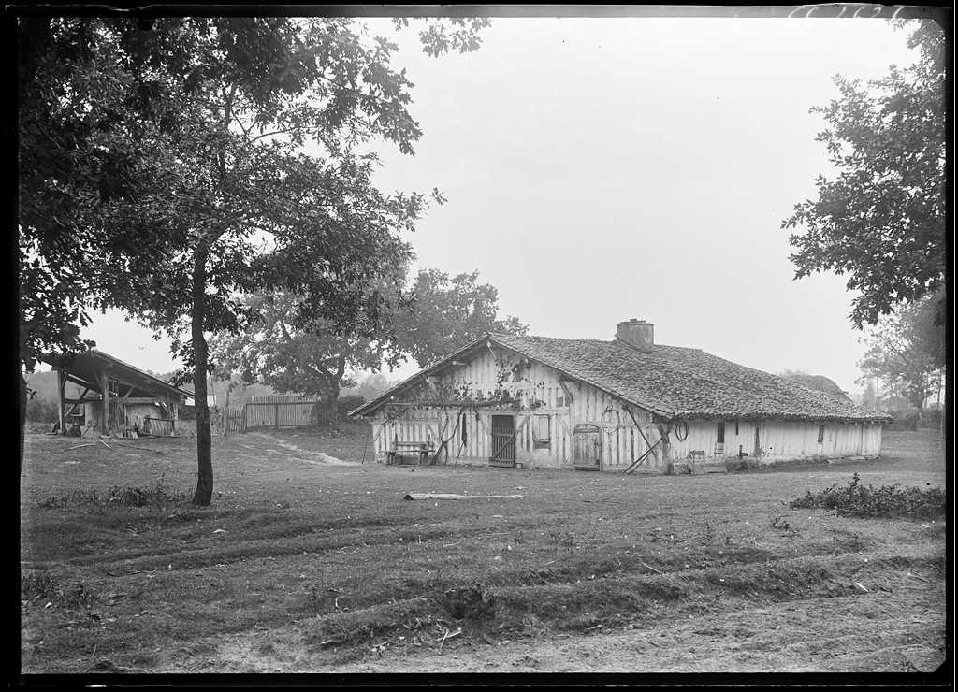
Pontenx, quartier de Bouricos. Maison sans auvent, pans de bois et torchis.
Photographie Félix Arnaudin, fin XIXème siècle.
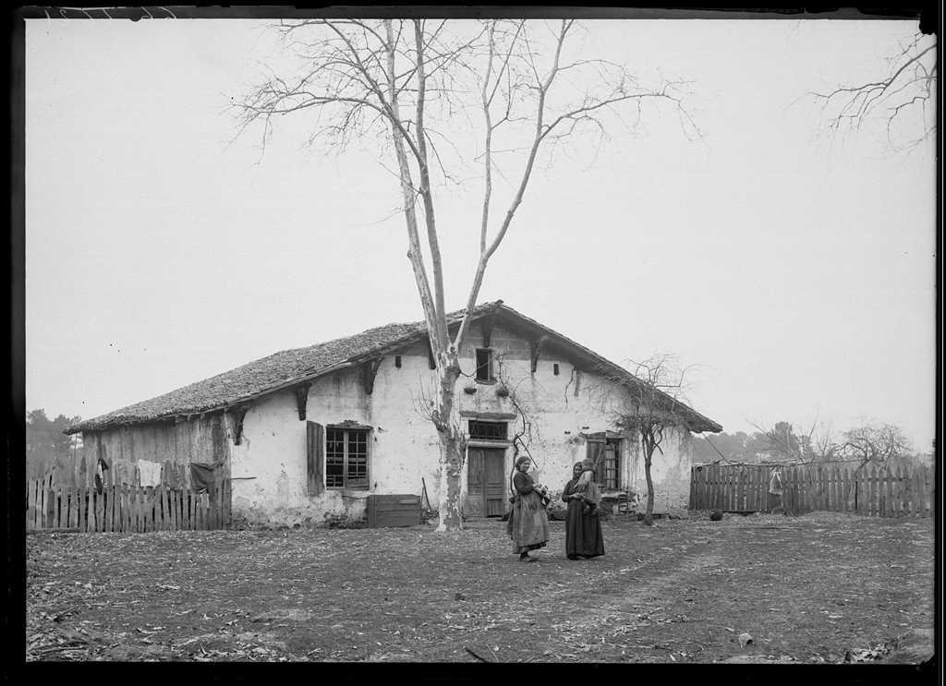
Pontenx, quartier de Bouricos. Maison à façade sous pignon très vraisemblablement en garluche.
Photographie Félix Arnaudin, fin XIXème siècle.
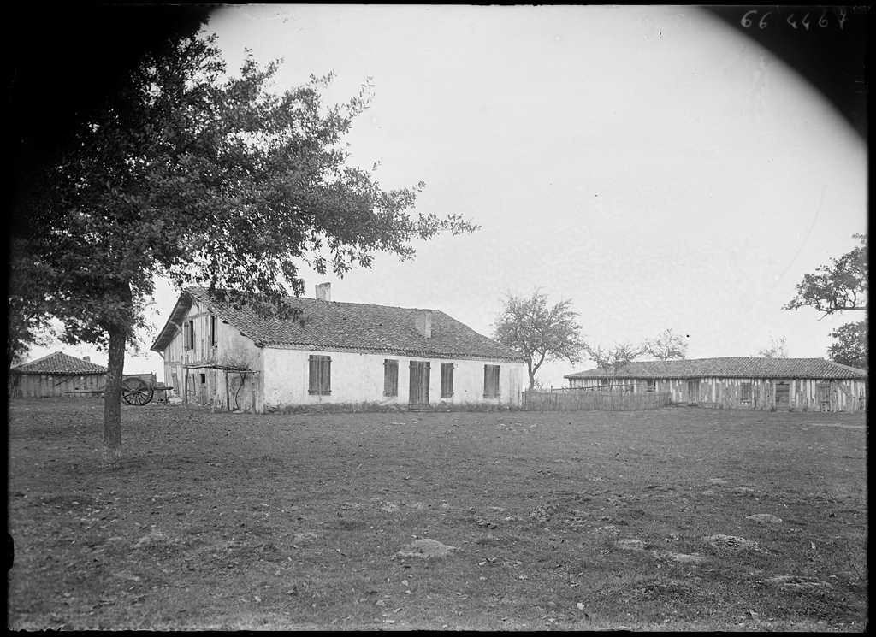
Parentis-en-Born, quartier du Bô. Ancienne maison Larreillet. Pans de bois, torchis et partie maçonnée vraisemblablement en garluche. Photographie Félix Arnaudin, 26 octobre 1901.
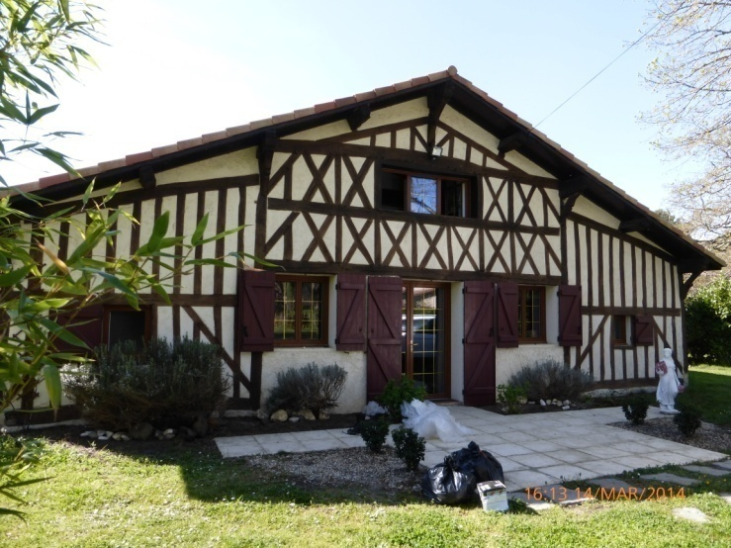
Parentis-en-Born. Quartier d’Esleys. Maison dite du préfet, datant de 1770. L’auvent originel a été maçonné. Pans de bois et vraisemblablement torchis à l’origine.
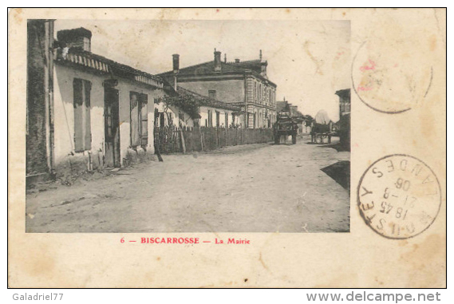
Biscarrosse, au bourg. Maison à façade sous pignon, vue partielle. Vraisemblablement pans de bois et torchis ou bien maçonnée, on ne peut pas savoir. Photographie des années 1890.
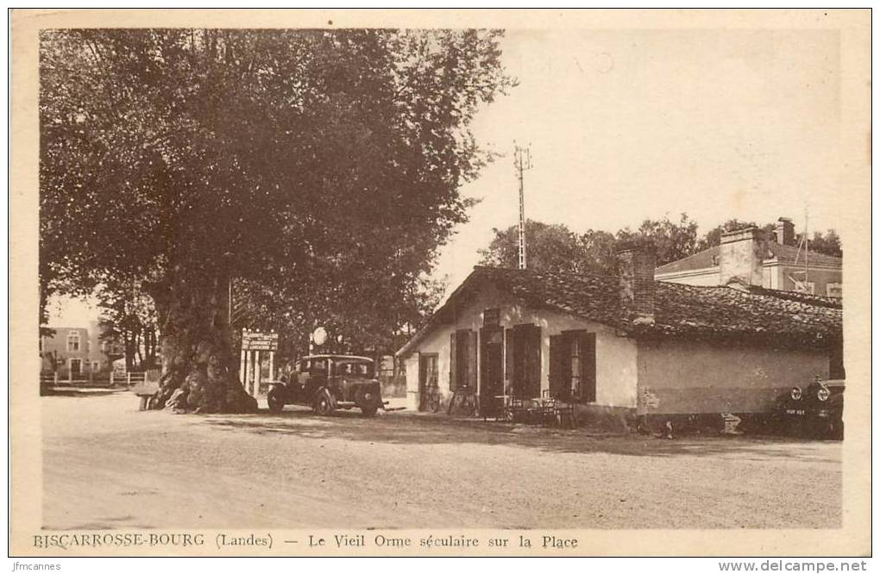
Biscarrosse, café de l’Orme au bourg. Façade sous pignon, briques plates et peut-être garluche. Photographie des années 1930.
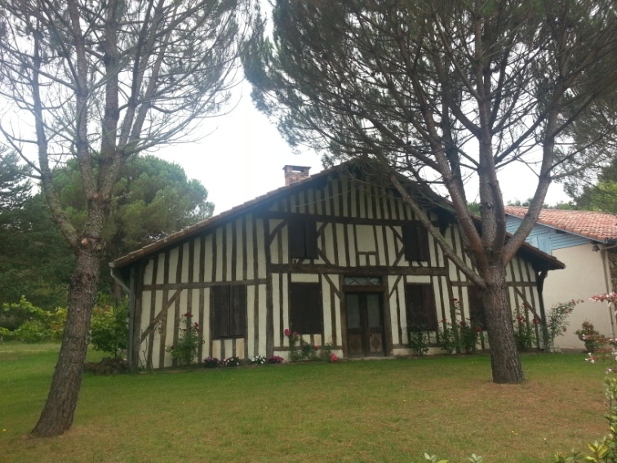
Saint-Paul-en-Born. Quartier de Leych. Etat actuel.
Comme nous l’avons déjà dit, ce type d’habitat vernaculaire est commun à la majeure partie de l’aire vasco-aquitaine, entre Ebre et Garonne, depuis l’Alava jusqu’au Bazadais. C’est un indice supplémentaire en faveur de l’hypothèse selon laquelle cette vaste région fut le domaine de peuples culturellement apparentés, pré-indo-européens, qu’on suppose proto-basques. L’Histoire, la toponymie, la linguistique, la géographie humaine et historique, l’ethnologie, l’anthropologie et l’archéologie nous offrent un faisceau très cohérent d’hypothèses qui font aujourd’hui quasi consensus au sein de la communauté scientifique.
Faisons un petit voyage à travers l’aire vasco-aquitaine afin de prendre conscience de cette remarquable unité architecturale.
MAISONS À FAÇADE SOUS PIGNON DES AUTRES PAYS GASCONS
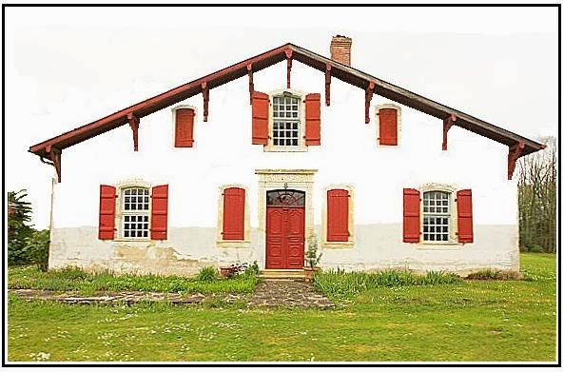
Chalosse. Maison capcazalière à Gamarde.
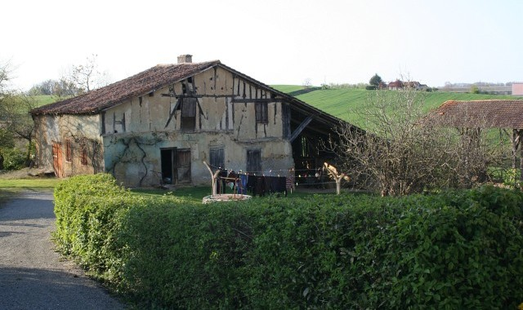
Astarac. Loubersac.
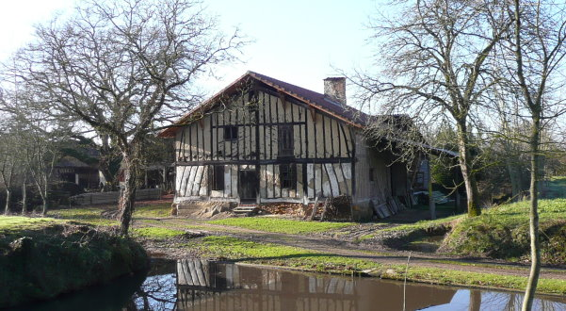
Armagnac. Arthez.
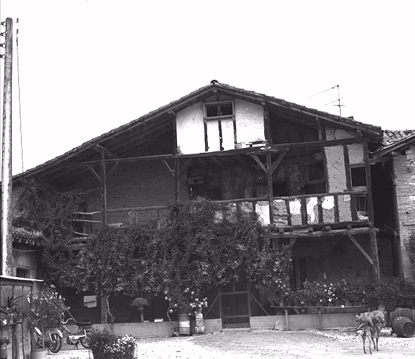
Lomagne. Gimat.
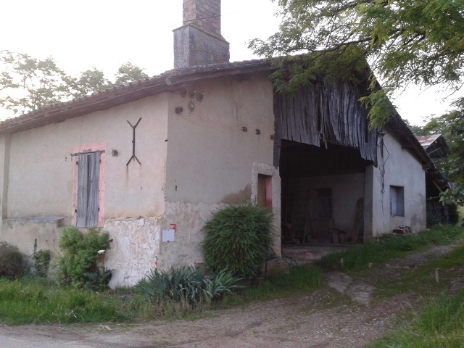
Agenais gascon. Fauilhet.
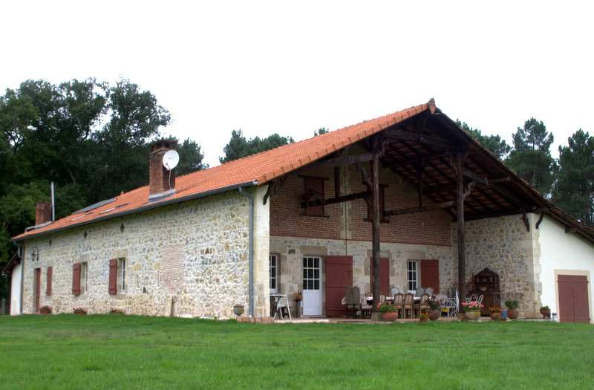
Bazadais. Cazats.
MAISONS À FAÇADE SOUS PIGNON DES PAYS BASQUES
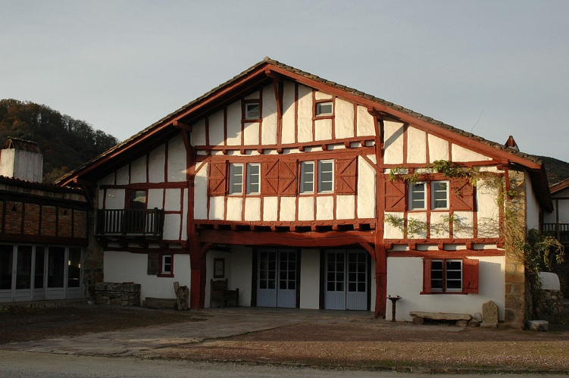
Labourd, Saint-Pée-sur-Nivelle. Maison Inharria.
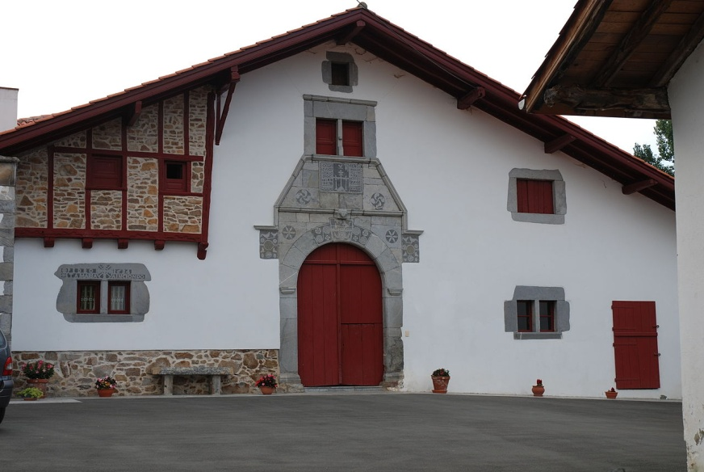
Basse-Navarre. Armendaritz.
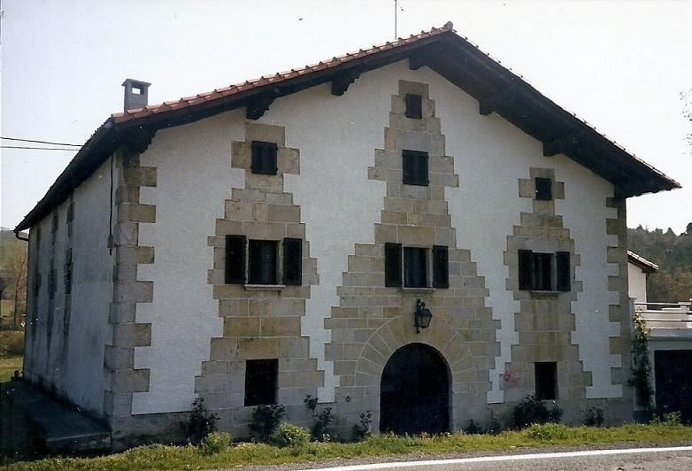
Haute-Navarre. Larrunbe.
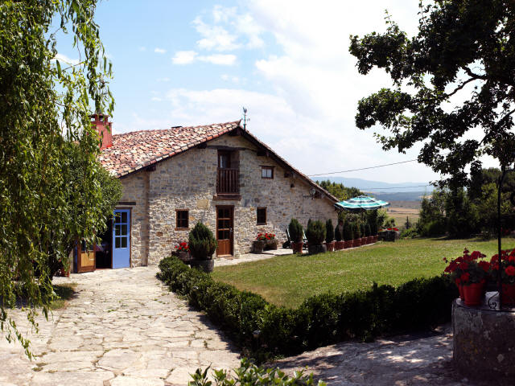
Alava. Maturana.
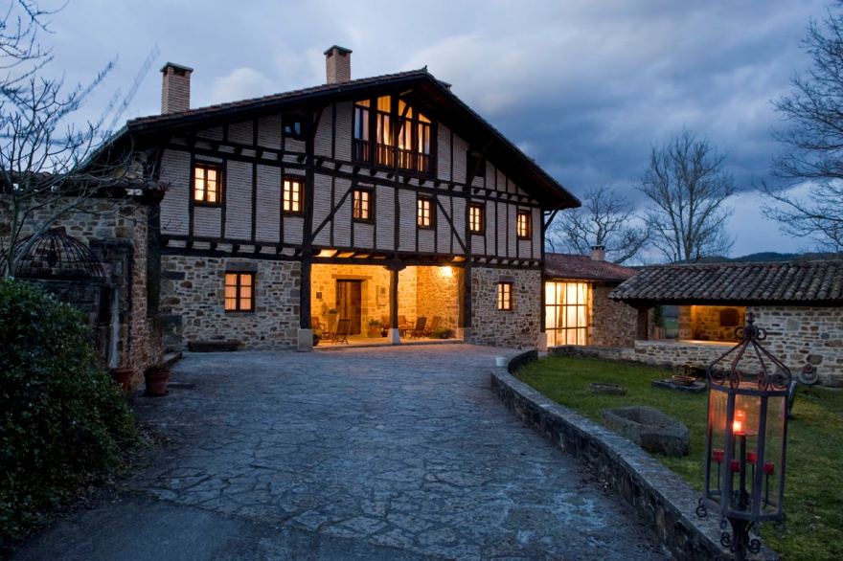
Biscaye. Lezama. Maison Iruaritz.
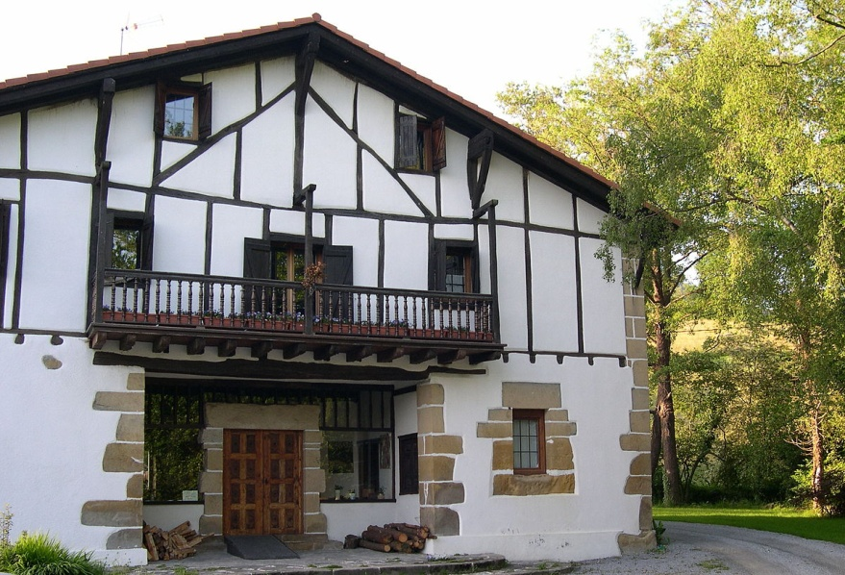
Guipuzcoa. Lezo.

